Cap Maths – Unité 14
Prénom : Date :
Mathématiques
Fiche n°1
CP

1
Ecris le résultat aux problèmes suivants :
Combien reste-t-il de balles Arthur avait dessiné 39 fusées.
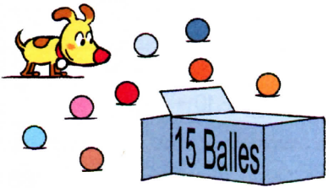
dans la boite ? Combien y’a-t-il de fusées sous la tâche ?


I²l ²reste ………… ²balle$. I²l ²y a ………… ²fusée$.

2
Ecris en chiffre :

quatre-vingt-douze : ………………… quatre-vingt-dix-²sept : …………………
²soixante-quatorze : ………………… ²soixante-²huit : …………………
quatre-vingt-²sept : ………………… ²soixante-dix-²huit : …………………

3
Relie les étiquettes pour obtenir le nombre, comme dans l’exemple.

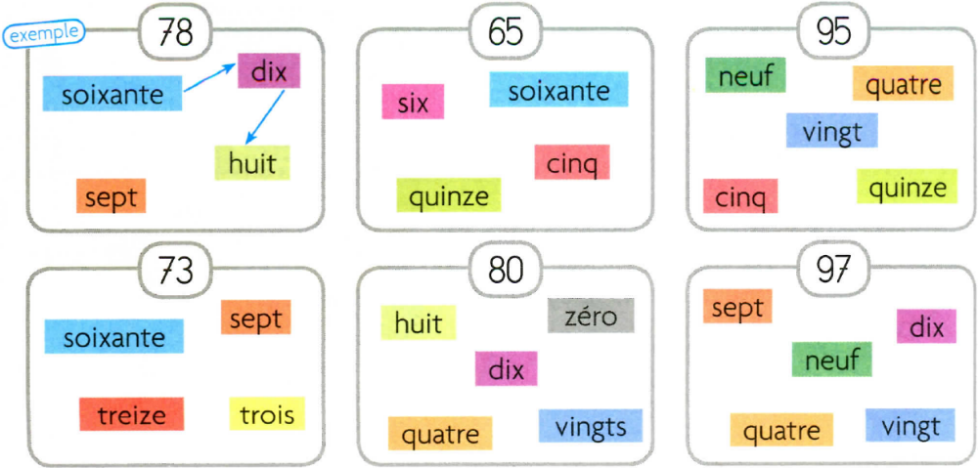

Cap Maths – Unité 14
Prénom : Date :
Mathématiques
Fiche n°2
CP
1
Ecris le résulat des calculs que te dicte la maitresse.
2
Combien y’a-t-il de perles ?

I²l ²y a ………… ²perle$.
Combien de fleurs Zoé a-t-elle dessinées ?
3
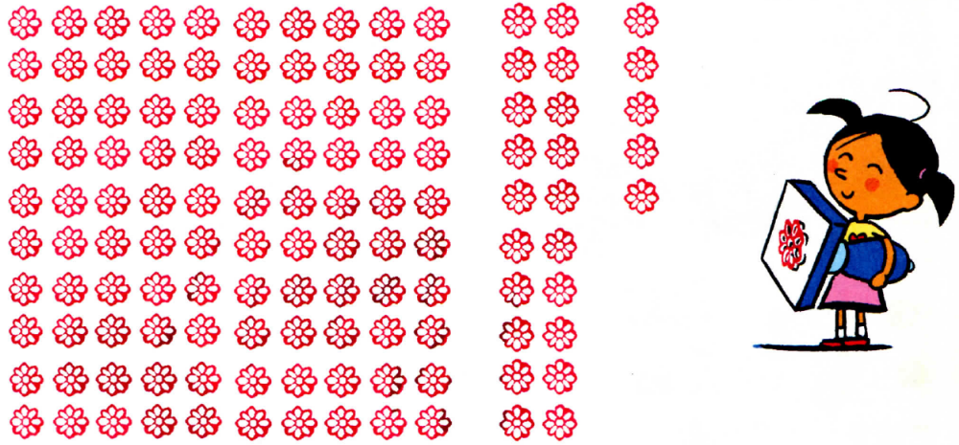
E²lle a dessiné ………… ²fleur$.

Cap Maths – Unité 14
Prénom : Date :
Mathématiques
Fiche n°3
CP
1
Ecris le résultat du problème que te dicte la maitresse.

2
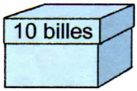
Toutes les billes de la boite sont pour Arthur et Zoé. Ils doivent en avoir le même nombre. Combien chacun aura-t-il de billes ?
A²rthur et Zoé auront chacun ………… ²bille$.
3

Tous les chocolats de la boite sont pour Arthur, Zoé et Gribouille. Ils doivent en avoir le même nombre. Combien chacun aura-t-il de chocolats ?
Arthur, Zoé et Gribouille auront chacun ………… ²chocolat$.
4
Ecris la somme d’argent représentée.
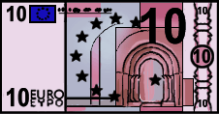
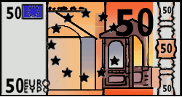

I²l ²y a ………… euro$.


5
Entoure les billets et les pièces qu’il faut pour payer exactement chaque objet
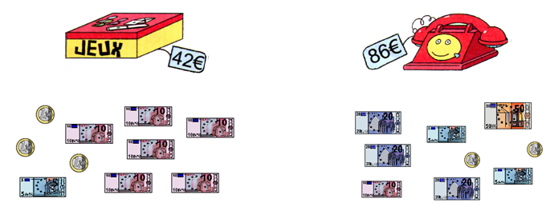

Cap Maths – Unité 14
Prénom : Date :
Mathématiques
Fiche n°4
CP
1
Ecris le résulat des calculs que te dicte la maitresse.
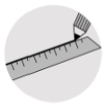
2
Relie les points pour tracer :

2 carrés en rouge, 1 triangle en bleu et 1 triangle en vert


3
Arthur donne 7 billes à Zoé..
Combien de billes reste-t-il à Arthur ?
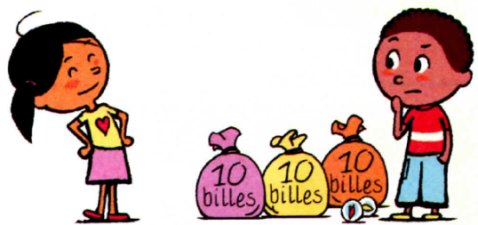
4
……………………………………………………………………………………………………
……………………………………………………………………………………………………
Calcule :

42 – 5 = …………………
30 – 7 = …………………
51 – 9 = …………………
Cap Maths – Unité 14
Prénom : Date :
Mathématiques
Fiche n°5
CP

1
Ecris le résulat des calculs que te dicte la maitresse.

2
Effectue ces calculs :
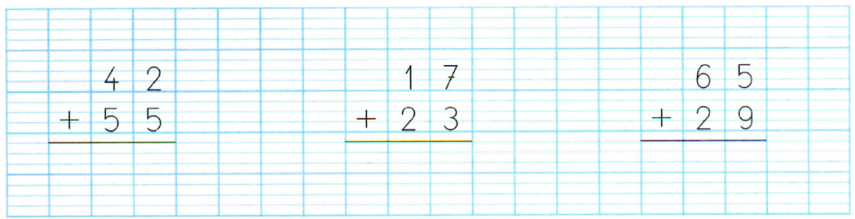

Effectue ces calculs en posant les opérations :
3
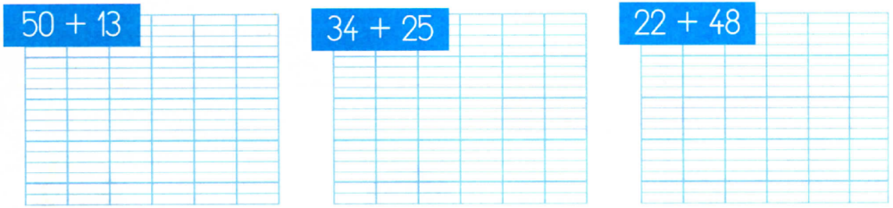

Complète :
4

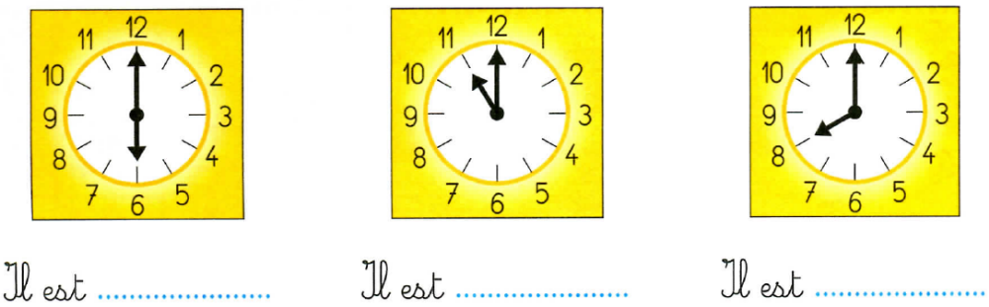
Cap Maths – Unité 14
Prénom : Date :
Mathématiques
Fiche n°6
CP
1
Ecris le résulat des calculs que te dicte la maitresse.

2
Effectue ces calculs en posant les opérations :

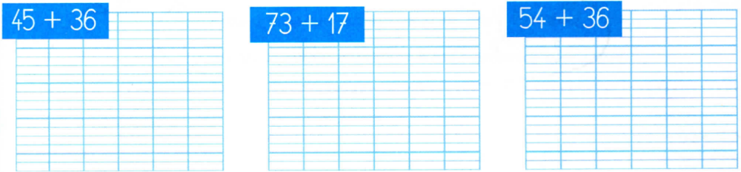
3
Complète :
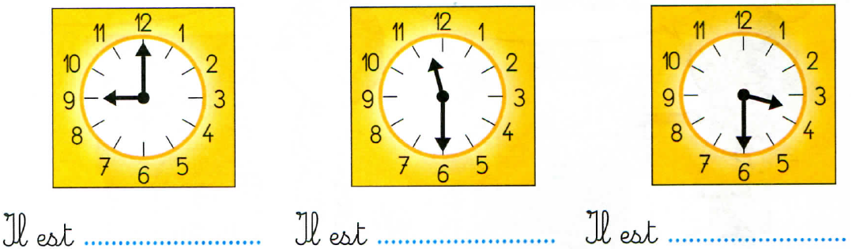
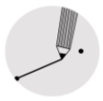
4
Relie les étiquettes qui correspondent à la même heure :

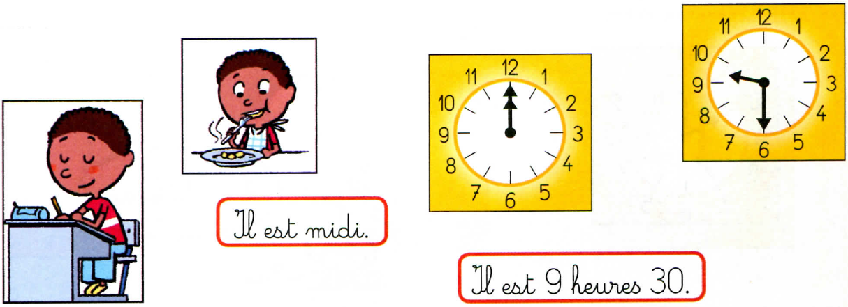
Cap Maths – Unité 14
Prénom : Date :
Mathématiques
Bilan de l’unité
CP

 | A | B | C | D
Ecrire des nombres de 80 à 89
Ecris les nombres dictés :

Ecris en lettre :
86 : ……………………………………………………………………….
90 : ……………………………………………………………………….
72 : ……………………………………………………………………….
Ecris en chiffres :
²soixante-²seize : ……… ²soixante-²dix-neuf : ………
²quatre-vingts : ……… ²quatre-vingt-deux : ………
²quatre-vingt-seize : ……… quatre-vingt-dix : ………

1

2

3

Cap Maths – Unité 14
Mathématiques
Bilan de l’unité - suite
CP

 | A | B | C | D
Calculer une différence.
Résous le problème suivant :
Arthur donne 6 billes à Zoé. Combien de billes reste-t-il à Arthur ?
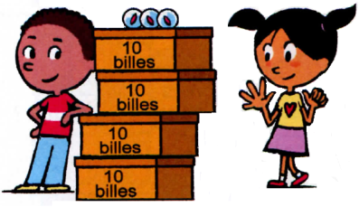

4

……………………………………………………………………………………………………
……………………………………………………………………………………………………

 | A | B | C | D
Lire les heures et les demi-heures.
Complète :
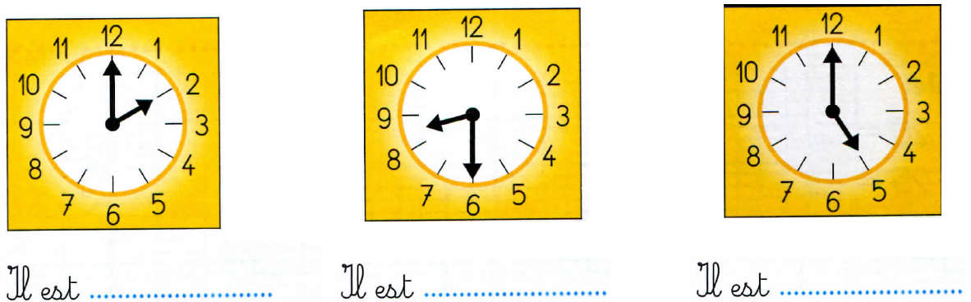

5

